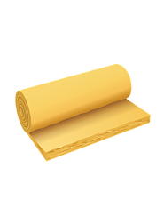  ФАСОВКА: 1 рулон  КОЛ-ВО НА ПОДДОНЕ: | Рекомендованный утеплитель (плотность 11 кг/м3)  ТЕХНИЧЕСКИЕ ХАРАКТЕРИСТИКИ  Толщина 50 мм  Длина 2*9 м  Ширина 1,2 метра  Плотность 11 кг/м3
Область применения
Подвесные потолки;
Полы по лагам.

